MINEDUC
Sistema de Información y Gestión de Casos (SIGEC)
DOC-02
Diagrama de Base de Datos (Modelo Entidad-Relación)
SIGEC - Sistema de Información y Gestión de Casos de Embarazo en Niñas y Adolescentes
Versión 1.0
12 de junio de 2026

1. Introducción
Este documento describe el modelo de datos del sistema SIGEC, implementado sobre MySQL 8 mediante el ORM Sequelize 6. El modelo está compuesto por 11 entidades principales que cubren cuatro dominios: seguridad y acceso (usuarios y roles), división geográfica y administrativa, registro de casos de embarazo, y trazabilidad/auditoría.
La definición de las entidades y sus relaciones se origina en los modelos de Sequelize ubicados en backend/models/ y en el archivo de relaciones backend/models/Relations.js, así como en las migraciones aplicadas a la base de datos (carpeta backend/migrations/).

2. Diagrama Entidad-Relación
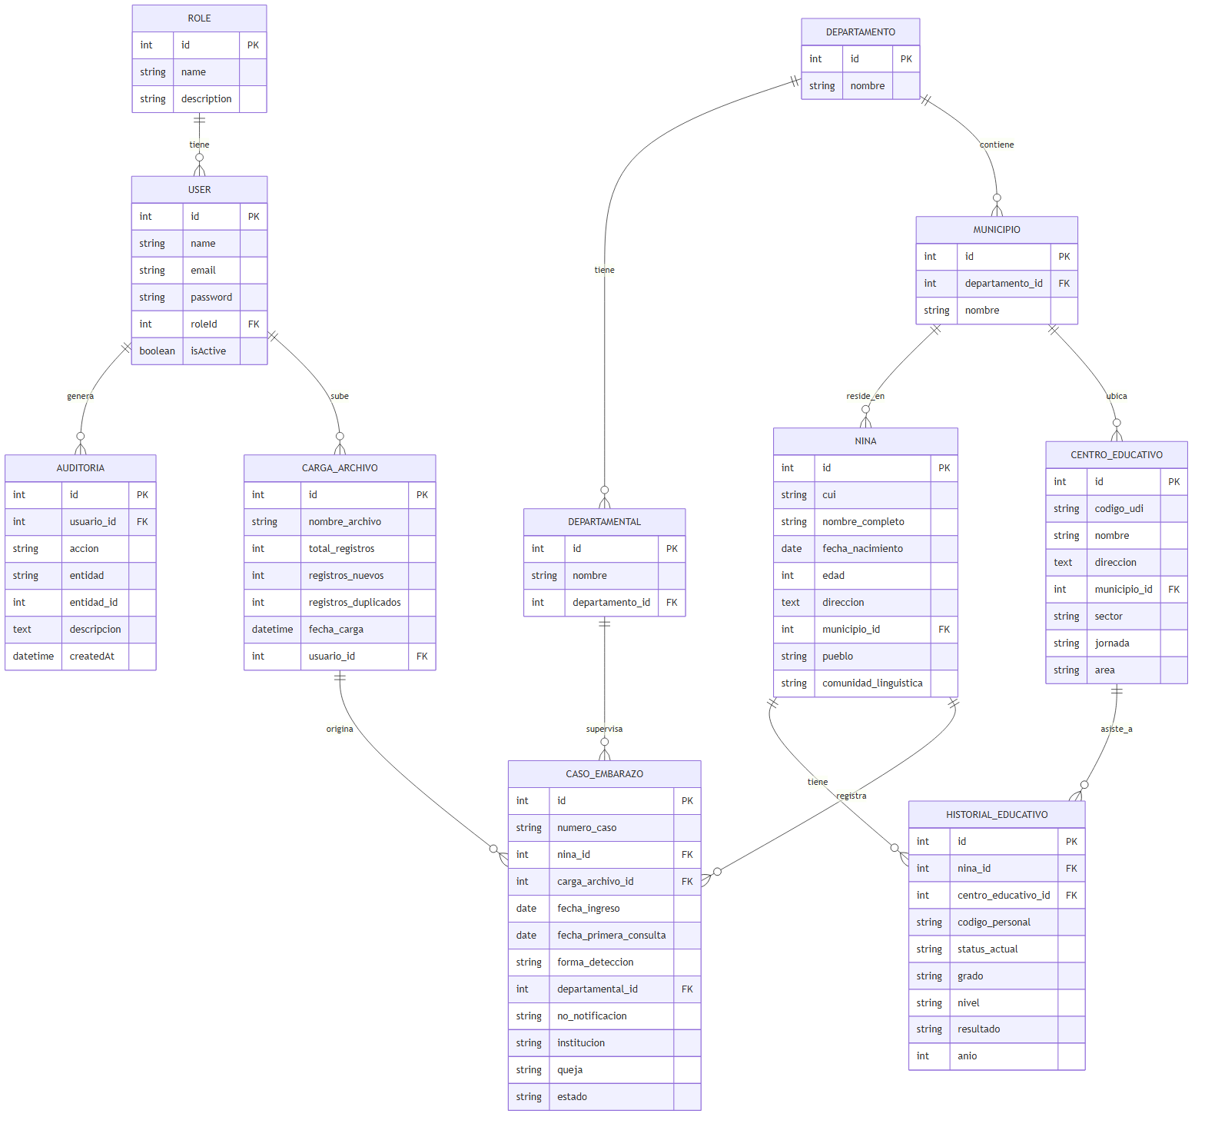
Figura 1. Modelo Entidad-Relación de la base de datos 'sigec'

3. Descripción de Entidades

3.1 Seguridad y acceso

ROLE
Define los roles del sistema (por ejemplo: administrador, departamental, usuario operativo) que determinan los permisos de acceso a cada módulo.
Campo | Tipo | Descripción
id | INTEGER (PK) | Identificador único del rol.
name | STRING | Nombre del rol (ej. 'admin', 'departamental', 'usuario').
description | STRING | Descripción legible del rol.

USER
Representa a los usuarios que pueden autenticarse en el sistema. Cada usuario pertenece a un rol que determina sus permisos.
Campo | Tipo | Descripción
id | INTEGER (PK) | Identificador único del usuario.
name | STRING | Nombre completo del usuario.
email | STRING (único) | Correo electrónico, utilizado como identificador de inicio de sesión.
password | STRING | Contraseña almacenada con hash (bcrypt).
roleId | INTEGER (FK -> ROLE.id) | Rol asignado al usuario.
isActive | BOOLEAN | Indica si el usuario puede iniciar sesión (activo/inactivo).

3.2 División geográfica y administrativa

DEPARTAMENTO
Representa los departamentos de Guatemala (división administrativa de primer nivel).
Campo | Tipo | Descripción
id | INTEGER (PK) | Identificador único.
nombre | STRING | Nombre del departamento.

MUNICIPIO
Representa los municipios, cada uno asociado a un departamento.
Campo | Tipo | Descripción
id | INTEGER (PK) | Identificador único.
departamento_id | INTEGER (FK -> DEPARTAMENTO.id) | Departamento al que pertenece el municipio.
nombre | STRING | Nombre del municipio.

DEPARTAMENTAL
Representa las direcciones departamentales de educación (DIDEDUC), unidades administrativas del MINEDUC encargadas de supervisar los casos dentro de un departamento.
Campo | Tipo | Descripción
id | INTEGER (PK) | Identificador único.
nombre | STRING | Nombre de la departamental (ej. 'Dirección Departamental de Educación de...').
departamento_id | INTEGER (FK -> DEPARTAMENTO.id) | Departamento al que pertenece la departamental.

CENTRO_EDUCATIVO
Representa los centros educativos donde estudian o estudiaron las niñas registradas.
Campo | Tipo | Descripción
id | INTEGER (PK) | Identificador único.
codigo_udi | STRING | Código único de identificación (UDI) del centro educativo.
nombre | STRING | Nombre del centro educativo.
direccion | TEXT | Dirección física del centro educativo.
municipio_id | INTEGER (FK -> MUNICIPIO.id) | Municipio donde se ubica el centro educativo.
sector | STRING | Sector (oficial, privado, municipal, cooperativa).
jornada | STRING | Jornada (matutina, vespertina, etc.).
area | STRING | Área (urbana o rural).

3.3 Registro de casos

NINA
Representa a la niña o adolescente sobre quien se registra el caso. Es la entidad central del dominio del negocio.
Campo | Tipo | Descripción
id | INTEGER (PK) | Identificador único.
cui | STRING (nullable) | Código Único de Identificación (CUI/DPI), puede ser nulo si la niña no posee documento.
nombre_completo | STRING | Nombre completo de la niña.
fecha_nacimiento | DATE | Fecha de nacimiento.
edad | INTEGER | Edad calculada o registrada al momento del caso.
direccion | TEXT | Dirección de residencia.
municipio_id | INTEGER (FK -> MUNICIPIO.id) | Municipio de residencia.
pueblo | STRING | Pueblo de pertenencia (maya, xinca, garífuna, ladino, etc.), almacenado como texto.
comunidad_linguistica | STRING | Comunidad lingüística, almacenada como texto.

CASO_EMBARAZO
Representa cada caso de embarazo registrado, vinculando a la niña, su ubicación administrativa y los datos de detección y seguimiento.
Campo | Tipo | Descripción
id | INTEGER (PK) | Identificador único.
numero_caso | STRING | Número de caso, generado de forma autoincremental/correlativa.
nina_id | INTEGER (FK -> NINA.id) | Niña asociada al caso.
carga_archivo_id | INTEGER (FK -> CARGA_ARCHIVO.id, nullable) | Carga masiva que originó el registro, si aplica.
fecha_ingreso | DATE | Fecha de ingreso del caso al sistema.
fecha_primera_consulta | DATE | Fecha de la primera consulta médica registrada.
forma_deteccion | STRING | Forma en que se detectó el caso (ej. denuncia, consulta médica, reporte escolar).
departamental_id | INTEGER (FK -> DEPARTAMENTAL.id) | Departamental responsable del seguimiento.
no_notificacion | STRING | Número de notificación o expediente externo asociado.
institucion | STRING | Institución que reportó o atendió el caso.
queja | STRING | Referencia a queja o denuncia relacionada, si existe.
estado | STRING | Estado de seguimiento del caso (ej. activo, en proceso, cerrado).

HISTORIAL_EDUCATIVO
Registra la situación educativa de la niña, asociada a un centro educativo, incluyendo su estado y resultado académico.
Campo | Tipo | Descripción
id | INTEGER (PK) | Identificador único.
nina_id | INTEGER (FK -> NINA.id) | Niña a la que corresponde el registro educativo.
centro_educativo_id | INTEGER (FK -> CENTRO_EDUCATIVO.id) | Centro educativo donde estudia o estudió.
codigo_personal | STRING | Código personal del estudiante.
status_actual | STRING | Estado actual (ej. inscrita, retirada, promovida).
grado | STRING | Grado académico.
nivel | STRING | Nivel educativo (preprimaria, primaria, básico, diversificado).
resultado | STRING | Resultado del ciclo escolar (ej. aprobado, reprobado, pendiente).
anio | INTEGER | Año o ciclo escolar al que corresponde el registro.

3.4 Carga de datos y auditoría

CARGA_ARCHIVO
Registra cada operación de carga masiva de datos desde un archivo Excel, incluyendo el resumen de los resultados.
Campo | Tipo | Descripción
id | INTEGER (PK) | Identificador único.
nombre_archivo | STRING | Nombre del archivo Excel cargado.
total_registros | INTEGER | Total de filas procesadas del archivo.
registros_nuevos | INTEGER | Cantidad de registros nuevos creados.
registros_duplicados | INTEGER | Cantidad de registros detectados como duplicados (no creados).
fecha_carga | DATETIME | Fecha y hora en que se realizó la carga.
usuario_id | INTEGER (FK -> USER.id) | Usuario que ejecutó la carga masiva.

AUDITORIA
Bitácora del sistema. Registra eventos relevantes ejecutados por los usuarios, incluyendo inicio y cierre de sesión, operaciones CRUD sobre casos y usuarios, cargas masivas y descargas de reportes.
Campo | Tipo | Descripción
id | INTEGER (PK) | Identificador único del registro de auditoría.
usuario_id | INTEGER (FK -> USER.id, nullable) | Usuario que ejecutó la acción ('Sistema' si es nulo).
accion | STRING | Tipo de acción: inicio_sesion, cierre_sesion, crear_caso, actualizar_caso, crear_usuario, actualizar_usuario, activar_usuario, desactivar_usuario, descargar_pdf, descargar_excel, carga_masiva.
entidad | STRING | Entidad afectada por la acción (ej. 'Caso', 'Usuario').
entidad_id | INTEGER (nullable) | Identificador de la entidad afectada, si aplica.
descripcion | TEXT | Descripción legible del evento.
createdAt | DATETIME | Fecha y hora del evento.

4. Relaciones entre Entidades
Relación | Cardinalidad | Descripción
ROLE -> USER | 1 a N | Un rol puede estar asignado a muchos usuarios.
USER -> CARGA_ARCHIVO | 1 a N | Un usuario puede haber ejecutado múltiples cargas masivas.
USER -> AUDITORIA | 1 a N | Un usuario puede generar múltiples registros de auditoría.
DEPARTAMENTO -> MUNICIPIO | 1 a N | Un departamento agrupa varios municipios.
DEPARTAMENTO -> DEPARTAMENTAL | 1 a N | Un departamento puede tener una o varias direcciones departamentales asociadas.
DEPARTAMENTAL -> CASO_EMBARAZO | 1 a N | Una departamental supervisa múltiples casos.
MUNICIPIO -> CENTRO_EDUCATIVO | 1 a N | Un municipio contiene varios centros educativos.
MUNICIPIO -> NINA | 1 a N | Un municipio agrupa a varias niñas registradas por residencia.
NINA -> CASO_EMBARAZO | 1 a N | Una niña puede tener uno o varios casos registrados.
NINA -> HISTORIAL_EDUCATIVO | 1 a N | Una niña puede tener varios registros de historial educativo (por año/ciclo).
CENTRO_EDUCATIVO -> HISTORIAL_EDUCATIVO | 1 a N | Un centro educativo puede tener historiales educativos de muchas niñas.
CARGA_ARCHIVO -> CASO_EMBARAZO | 1 a N | Una carga masiva puede originar múltiples casos.

5. Notas sobre la Evolución del Esquema
El esquema de base de datos ha evolucionado mediante migraciones de Sequelize, ubicadas en backend/migrations/. Las migraciones aplicadas son:
- 20260514221353-initial-schema.js: creación del esquema inicial con todas las tablas base (roles, usuarios, ubicación geográfica, niñas, casos, historial educativo y cargas de archivo).
- 20260608000000-allow-null-cui.js: modifica la tabla NINA para permitir valores nulos en el campo cui, dado que no todas las niñas registradas cuentan con CUI/DPI.
- 20260608000001-nina-pueblo-comunidad-strings.js: ajusta los campos pueblo y comunidad_linguistica de la tabla NINA para almacenarse como cadenas de texto libres.
- 20260610000000-create-auditorias.js: crea la tabla AUDITORIA para el registro de la bitácora del sistema, incluyendo el seguimiento de inicio y cierre de sesión de los usuarios.

